Лабораторная работа №6

Задача об эпидемии

Абакумов Егор Александрович

Содержание

# Теоретическое введение

Рассмотрим простейшую модель эпидемии. Предположим, что некая популяция (изолированная) из N особей подразделяется на 3 группы. Первая - восприимчивые к болезни здоровые особи, обозначим их S(t). Вторая - число инфицированных распространителей болезни, обозначим их I(t). Третья - здоровые люди с иммунитетом, обозначим R(t).

До того, как число заболевших не превышает критического значения $I^{*}$, считаем, что все больные изолированы и не заражают здоровых. Когда же $I(t)≤I^{*}$, тогда инфицированные заражают здоровых. Тогда скорость изменения числа S(t) изменяется по закону:

$$\frac{dS}{dt}=\left\{\begin{matrix}−αS,I(t)>I^{*} \\ 0,I(t)≤I^{*}\end{matrix}\right.$$

Поскольку каждая восприимчивая к болезни особь, которая, в конце концов, заболеваем, сама становится инфекционной, то скорость изменения числа инфекционных особей представляет разность за единицу времени между заразившимися и теми, кто уже болеет и лечится, т.е.:

$$\frac{dI}{dt}=\left\{\begin{matrix}αS−βI,I(t)>I^{*} \\ −βII(t)≤I^{*}\end{matrix}\right.$$

А скорость изменения выздоравливающих особей (при этом приобретающие иммунитет к болезни):

$$\frac{dR}{dt}=βI$$

Постояныые пропорциональности $α,β$- это коэффициенты заболеваемости и выздоровления соответственно.

Для того, чтобы решения соответствующих уравнений определялись однозначно, необходимо задать начальные условия, которые будут заданы в ходе решения задачи.

# Задание

**Вариант 50**

На одном острове вспыхнула эпидемия. Известно, что из всех проживающих на острове (N=4 289 в момент начала эпидемии (t=0) число заболевших людей (являющихся распространителями инфекции) I(0)=82, А число здоровых людей с иммунитетом к болезни R(0)=15. Таким образом, число людей восприимчивых к болезни, но пока здоровых, в начальный момент времени S(0) = N - I(0) - R(0). Постройте графики изменения числа особей в каждой из трех групп. Рассмотрите, как будет протекать эпидемия в случае:

$I(t)≤I^{*},$

$I(t)>I^{*}.$

# Ход работы

1. Пишем программный код для решения задачи (Figure 1). Здесь альфа и бета - переменные для коэффициента выздоровления и заболеваемости, foo - функция вычисления уравнения, u0 - начальные условия, t - время моделирования, diff и tmp - временные переменные для хранения графика, а функция plot рисует график.

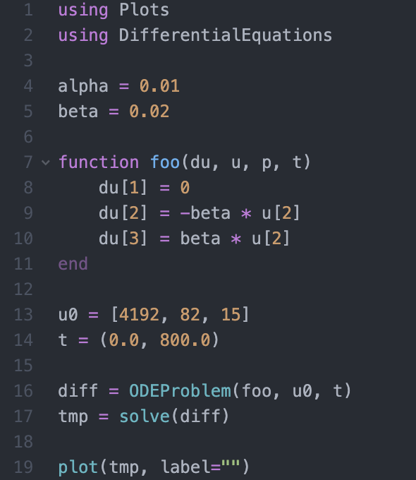

Figure 1: Код для первого случая

1. В результате получаем следующий график, где видим, что достаточно быстро число выздоровевших сравнивается с числом больных, которые вскоре все выздоравливают, а здоровые вообще не изменились в численности (Figure 2).

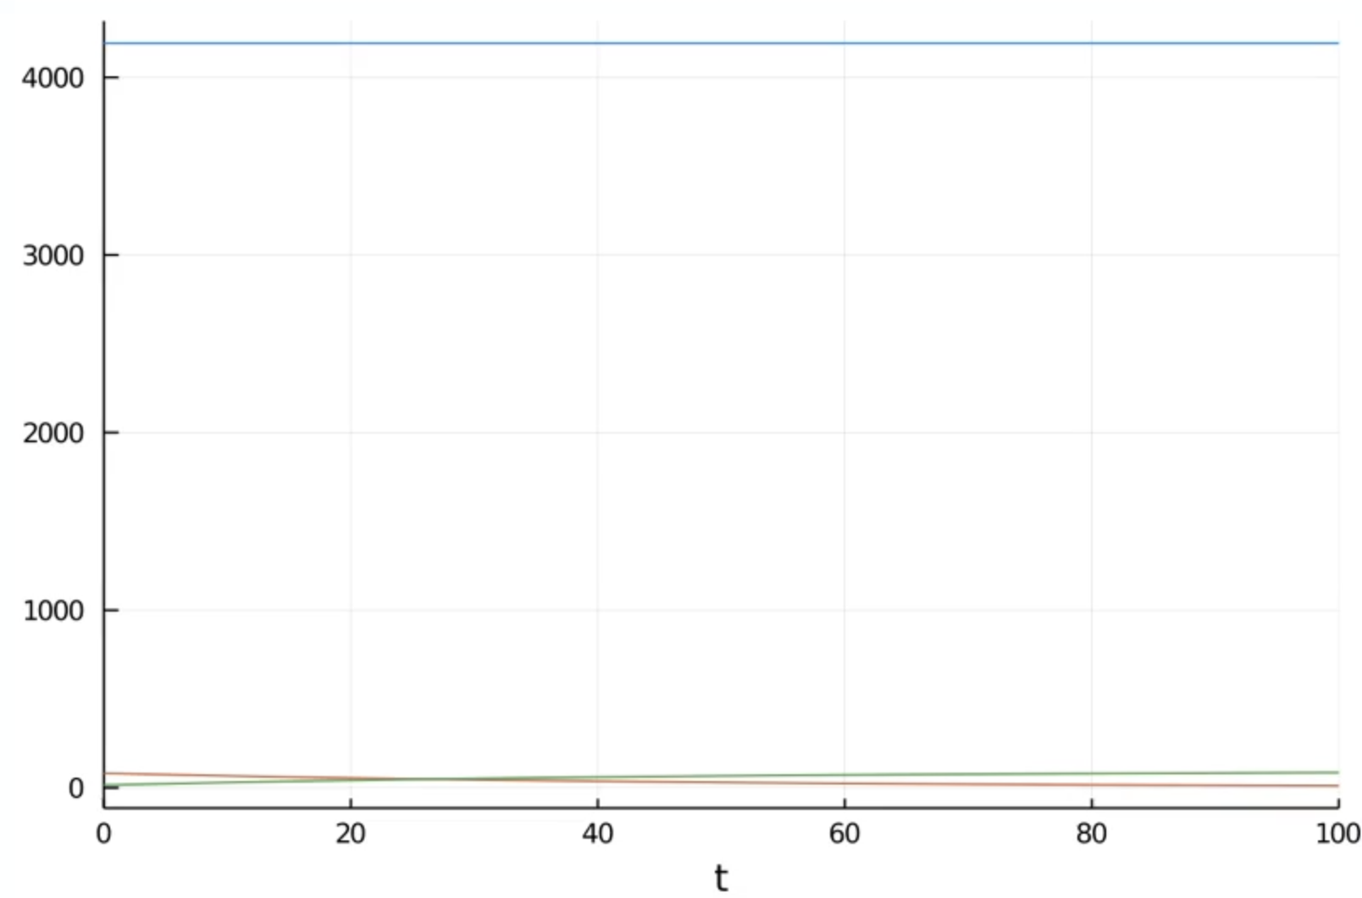

Figure 2: График для первого случая

1. Теперь для изменения случая примем, что скорость изменения числа здоровых ненулевая. Тогда функция и код изменятся и примут следующий вид (Figure 3).

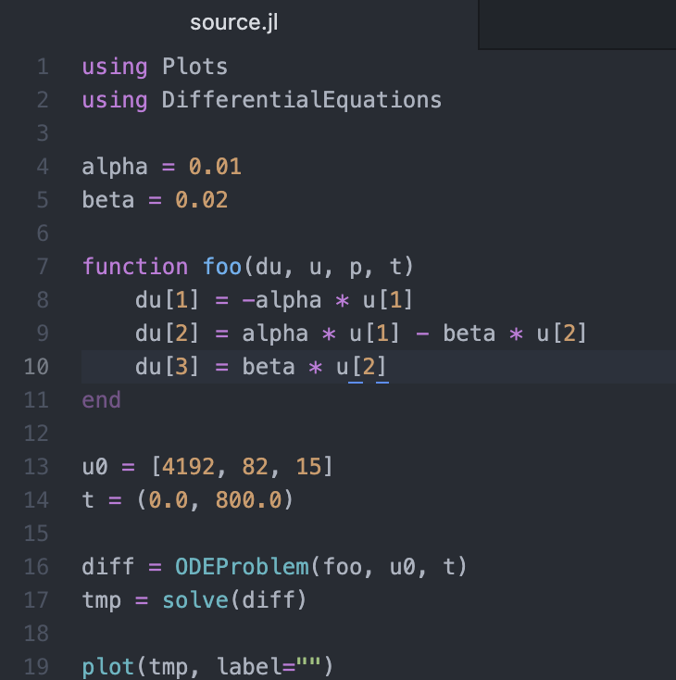

Figure 3: Код для второго случая

1. В результате получим график (Figure 4). По нему видим, что число здоровых уменьшается к нулю, то есть все люди переболели, число инфицированных сначала растет, но после перегиба в момент равенства с выздоровевшими начинает снижаться к нулю, а количество выздоровевших со временем становится равно N.

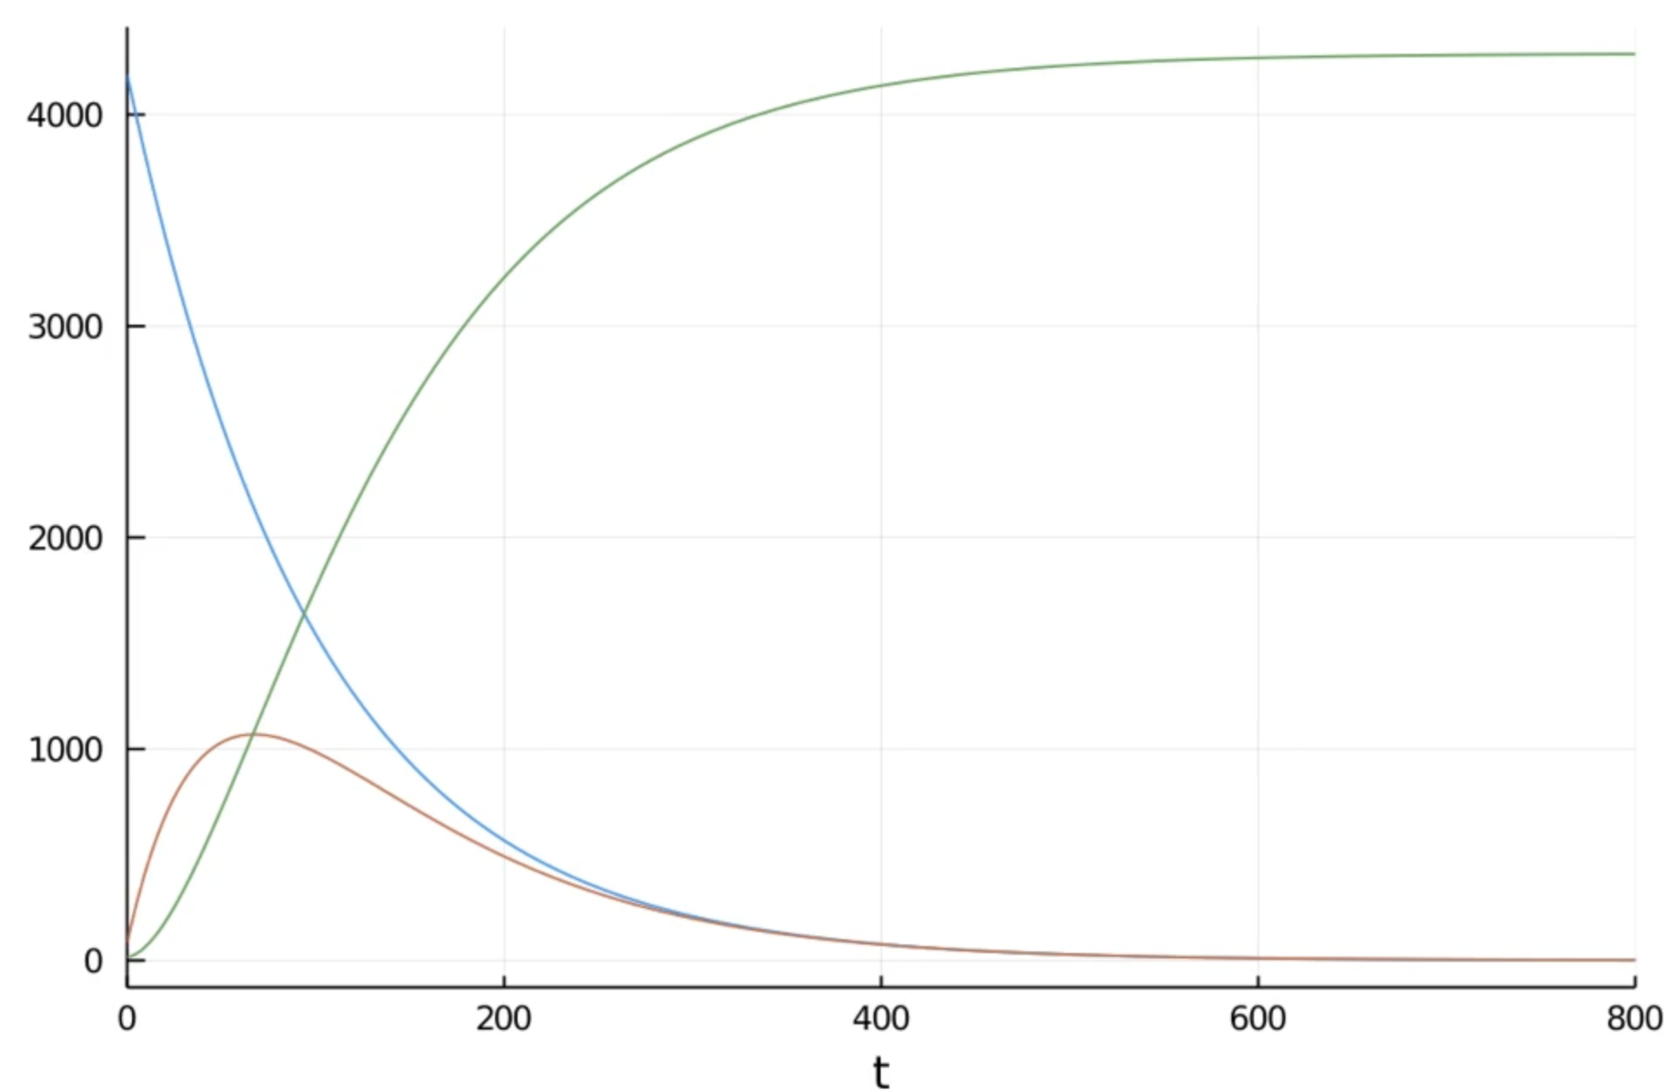

Figure 4: График для второго случая

# Вывод

В ходе работы мы успешно промоделировали распространение эпидемии и построили наглядные графики.